 | เอกสารประกอบการสอน  รายวิชา ENGSE206 การกำหนดความต้องการและการออกแบบทางซอฟต์แวร์  Software Requirements Specification and Design  สัปดาห์ที่ 3 | หน่วยที่ 2 การเก็บรวบรวมความต้องการและการมีส่วนร่วมของผู้มีส่วนได้ส่วนเสีย  บทเรียน 2.1 Elicitation Plan, Interview Technique และการออกแบบคำถาม

การวางแผนเก็บ Requirement และการสัมภาษณ์: ฉบับทฤษฎีเชิงลึก
อาจารย์ธนิต เกตุแก้ว | สาขาวิชาวิศวกรรมซอฟต์แวร์ คณะวิศวกรรมศาสตร์ มทร.ล้านนา
คำถามหลักของสัปดาห์
ทีมยังไม่ควรถามว่า “ระบบควรมี Feature อะไร” แต่ต้องเปลี่ยน Open Questions จาก Week 2 ให้เป็น Elicitation Objectives เลือกแหล่งข้อมูลและเทคนิคที่เหมาะสม แล้วออกแบบ Interview Guide ที่ช่วยให้ได้หลักฐานเกี่ยวกับงานจริง กฎ ข้อยกเว้น ปัญหา และผลลัพธ์ที่ผู้มีส่วนได้ส่วนเสียต้องการ

สัปดาห์ที่ 3 หน่วยที่ 2 การเก็บรวบรวมความต้องการและการมีส่วนร่วมของผู้มีส่วนได้ส่วนเสีย

ชื่อบทเรียน
1. 2.1.1 Elicitation Plan: เป้าหมาย ผู้ให้ข้อมูล วิธีการ หลักฐาน และกำหนดเวลา
2. 2.1.2 เทคนิค Interview, Questionnaire, Document Analysis, Observation และ Benchmark Analysis
3. 2.1.3 การออกแบบคำถาม การบันทึกหลักฐาน การจัดการอคติ และการใช้ AI เพื่อซ้อมสัมภาษณ์

วัตถุประสงค์การสอน
1. อธิบายความแตกต่างระหว่าง elicitation, interview, evidence และ requirement ได้
2. แปลง Open Questions เป็น Elicitation Objectives ที่มีขอบเขตและผลลัพธ์หลักฐานชัดเจนได้
3. เลือก stakeholder, technique และ evidence source ที่เหมาะกับข้อมูลที่ต้องการได้
4. สร้าง Elicitation Plan และ Interview Guide แบบกึ่งโครงสร้างที่ครอบคลุมงานจริง กฎ ข้อยกเว้น และการยืนยันความเข้าใจได้
5. ตรวจ leading question, solution bias, confirmation bias และช่องว่างของคำถามได้
6. ใช้ AI เป็น stakeholder simulation เพื่อซ้อมและปรับคำถาม โดยระบุข้อจำกัดและบันทึก AI Use Log ได้

แผนเวลาเรียน: ภาคทฤษฎี 2 ชั่วโมง
ช่วงเวลา | สาระ/กิจกรรม | หลักฐานระหว่างเรียน
0:00–0:20 | จาก Open Question สู่ Elicitation Objective | แปลง OQ 1 ข้อ
0:20–0:45 | เลือก Stakeholder, Technique และ Evidence Source | Technique Rationale
0:45–1:10 | Elicitation Plan และความเสี่ยงของการเก็บข้อมูล | Plan Skeleton
1:10–1:40 | Interview Structure, Question Funnel และ Probing | Question Draft
1:40–1:55 | Bias, Consent, Privacy และ Responsible AI | Bias/Privacy Flag
1:55–2:00 | ชี้แจง AI Interview Rehearsal | Ready Check

แผนเวลาเรียน: ภาคปฏิบัติ 3 ชั่วโมง
ช่วงเวลา | ขั้นตอนปฏิบัติ | ผลลัพธ์/จุดตรวจ
0:00–0:20 | ทบทวน Case Card, Week 2 artefacts และเลือก Open Questions 3–5 ข้อ | OQ shortlist
0:20–0:45 | เขียน Elicitation Objectives และกำหนด evidence ที่คาดหวัง | EO table
0:45–1:15 | จัดทำ Elicitation Plan | stakeholder/method/time/risk
1:15–1:50 | เขียน Interview Guide 10–12 ข้อ | opening/core/probe/exception/closing
1:50–2:10 | Bias & Quality Check / Peer Critique | question revision notes
2:10–2:40 | AI Interview Rehearsal กับ 1 บทบาท | simulation transcript/notes
2:40–2:55 | ปรับ Interview Guide และสรุป insight | before/after question
2:55–3:00 | commit/push และส่ง exit ticket | submission checkpoint

1. Requirement Elicitation คืออะไร
Requirement Elicitation คือกระบวนการค้นหา ทำให้ปรากฏ ตรวจสอบ และบันทึกความรู้ที่กระจัดกระจายอยู่ในผู้มีส่วนได้ส่วนเสีย เอกสาร ระบบเดิม และการทำงานจริง กระบวนการนี้ไม่ใช่เพียงการถามผู้ใช้ว่า “อยากได้อะไร” เพราะผู้ให้ข้อมูลอาจอธิบายเฉพาะวิธีที่คุ้นเคย มองไม่เห็นข้อยกเว้น จำเหตุการณ์ไม่ครบ หรือเสนอ Solution ก่อนอธิบาย Need
คำ | ความหมายในรายวิชา | ตัวอย่างผลลัพธ์
Elicitation | วางแผนและดำเนินวิธีค้นหาความรู้จากหลายแหล่ง | interview, observation, document analysis, workshop
Interview | หนึ่งในเทคนิค elicitation ที่ใช้สนทนาอย่างมีโครงสร้าง | คำตอบ บันทึก คำถามติดตาม และการยืนยัน
Evidence | ร่องรอยที่ระบุแหล่งที่มาและใช้สนับสนุนข้อสรุป | quote/summary, policy, observation note, system record
Finding/Insight | การตีความหลักฐานที่ผ่านการตรวจและยังระบุความไม่แน่นอน | ผู้ใช้ไม่รู้สถานะเพราะช่องทางแจ้งผลไม่สม่ำเสมอ
Requirement Candidate | ข้อความความต้องการที่รอวิเคราะห์/ตรวจสอบเพิ่มเติม | ระบบต้องแจ้งสถานะและเหตุผลเมื่อคำขอเปลี่ยนสถานะ

ข้อควรระวัง
คำตอบหนึ่งประโยคจากผู้ให้ข้อมูลหนึ่งคนไม่เท่ากับ Requirement ที่ยืนยันแล้ว ควรระบุแหล่งที่มา ความเชื่อมั่น ความขัดแย้ง และสิ่งที่ต้องตรวจเพิ่ม

1.1 Tacit Knowledge และเหตุผลที่ต้องถามต่อยอด
ผู้ปฏิบัติงานจำนวนมากมีความรู้ฝังลึก เช่น วิธีรับมือเอกสารไม่ครบ วิธีแทรกคิวกรณีฉุกเฉิน หรือสัญญาณที่ใช้ตัดสินว่าเหตุการณ์ผิดปกติ ความรู้เหล่านี้มักไม่ปรากฏในคำอธิบายขั้นตอนทั่วไป จึงต้องใช้คำถาม “ครั้งล่าสุดเกิดอะไรขึ้น”, “ถ้าไม่เป็นไปตามปกติทำอย่างไร” และ “ใครเป็นผู้ตัดสินใจ”

2. จาก Open Question สู่ Elicitation Objective
Open Question เป็นสิ่งที่ทีมยังไม่รู้ ส่วน Elicitation Objective ระบุว่าต้องการลดความไม่แน่นอนเรื่องใด จากใคร ด้วยหลักฐานแบบใด และจะนำคำตอบไปตัดสินใจอะไร การกำหนด Objective ช่วยป้องกันการสัมภาษณ์ที่ถามกว้างแต่ใช้ประโยชน์ไม่ได้
Open Question | Elicitation Objective | Expected Evidence | Decision Supported
ใครอนุมัติคำขอ | ระบุบทบาท ลำดับอำนาจ และเงื่อนไขการอนุมัติ/ส่งต่อ | policy/process description + example cases | กำหนด actor, workflow และ authority
เหตุใดเกิดการจองซ้ำ | ค้นหาจุดที่ข้อมูลสถานะล่าช้า ไม่ตรงกัน หรือไม่ถูกตรวจ | incident examples + current workflow | ระบุ pain point และ control need
ต้องแจ้งเตือนเมื่อใด | ค้นหาการตัดสินใจที่ผู้ใช้ต้องทำและผลเสียเมื่อแจ้งช้า | critical moments + consequence | กำหนด notification need/quality
ข้อมูลใดจำเป็น | ระบุข้อมูลขั้นต่ำสำหรับตรวจสิทธิ์และอนุมัติ | form/policy + staff explanation | data requirement และ privacy boundary

2.1 สูตรคิดแบบ 5 ส่วน
ส่วน | คำถาม
Unknown | ทีมยังไม่รู้เรื่องใดและมีความเสี่ยงต่อการตัดสินใจอะไร
Source | ใครหรืออะไรมีหลักฐานเกี่ยวกับเรื่องนี้
Method | ควรใช้ interview, observation, document analysis หรือ workshop เพราะเหตุใด
Evidence | ต้องบันทึกอะไรเพื่อให้ตรวจสอบย้อนกลับได้
Use | คำตอบจะนำไปปรับ scope, requirement, risk หรือ design decision ใด

3. การเลือกเทคนิค Elicitation
เทคนิค | เหมาะเมื่อ | ข้อจำกัด/ความเสี่ยง | หลักฐานที่ควรได้
Semi-structured Interview | ต้องเข้าใจเป้าหมาย เหตุผล กฎ ปัญหา และกรณียกเว้น | ขึ้นกับความจำ/มุมมอง; interviewer bias | notes/quote + follow-up + confirmation
Observation/Contextual Inquiry | งานจริงมีขั้นตอนซ่อนเร้นหรือผู้ปฏิบัติอธิบายยาก | อาจเปลี่ยนพฤติกรรมเมื่อถูกสังเกต; privacy | task/exception/time/tool observation
Document Analysis | มีกฎ แบบฟอร์ม คู่มือ log หรือรายงานเดิม | เอกสารอาจล้าสมัยและไม่ตรงงานจริง | document ID + rule/data/ambiguity
Questionnaire | ต้องการข้อมูลจากจำนวนมากด้วยคำถามคงที่ | ถามต่อไม่ได้และตีความต่างกัน | response distribution + free-text issue
Workshop/Focus Group | ต้องสร้างความเข้าใจร่วม/หาความขัดแย้ง | ผู้มีอำนาจอาจครอบงำ; groupthink | minutes, option, conflict, decision
Benchmark/Competitor Analysis | ต้องเรียนรู้ pattern หรือความคาดหวังทั่วไป | ห้ามคัดลอกโดยไม่เข้าใจบริบท | comparison + rationale + gap

หลักการ Triangulation
ประเด็นสำคัญควรตรวจจากมากกว่าหนึ่งแหล่ง เช่น สัมภาษณ์เจ้าหน้าที่ + อ่านแบบฟอร์ม + สังเกตขั้นตอน เพื่อแยก “วิธีที่ควรทำตามนโยบาย” ออกจาก “วิธีที่เกิดขึ้นจริง”

3.1 Decision Matrix สำหรับเลือกวิธี
ประเภทข้อมูล | วิธีหลัก | วิธีเสริม
เป้าหมาย/เหตุผล/ความรู้สึก | Interview | Workshop/Questionnaire
ขั้นตอนจริง/ทางลัด/ข้อยกเว้น | Observation | Interview หลังสังเกต
กฎ/ข้อมูลบังคับ/หลักฐานทางการ | Document Analysis | Interview ผู้รับผิดชอบ
ความขัดแย้ง/การจัดลำดับ | Facilitated Workshop | Individual Interview ก่อน workshop
แนวโน้มจากผู้ใช้จำนวนมาก | Questionnaire | Interview เพื่ออธิบายเหตุผล

4. Elicitation Plan
Elicitation Plan เป็นข้อตกลงการทำงานที่เชื่อมเป้าหมาย ผู้ให้ข้อมูล วิธีการ หลักฐาน เวลา ความเสี่ยง และผู้รับผิดชอบ ทีมควรวางแผนให้เล็กพอที่จะทำได้จริง แต่ครอบคลุมความไม่แน่นอนที่มีผลสูงที่สุด
ฟิลด์ | สิ่งที่ต้องระบุ | คำถามคุณภาพ
EO ID/Objectives | ความรู้ที่ต้องการและเหตุผล | ชัดว่าต้องรู้อะไร ไม่ใช่เพียง “สัมภาษณ์ผู้ใช้” หรือไม่
Stakeholder/Source | บทบาทและเหตุผลที่เลือก | ผู้ให้ข้อมูลมีประสบการณ์/อำนาจ/หลักฐานเรื่องนี้หรือไม่
Technique | วิธีหลักและวิธีเสริม | วิธีนี้เหมาะกับชนิดความรู้และข้อจำกัดหรือไม่
Evidence | รูปแบบบันทึกและ ID | ตรวจย้อนกลับได้โดยไม่เก็บ PII เกินจำเป็นหรือไม่
Owner/Time | ผู้ดำเนินการและช่วงเวลา | มี facilitator/note-taker และเวลา follow-up หรือไม่
Risk/Mitigation | bias, absence, privacy, conflict | มีวิธีลดความเสี่ยงและทางเลือกสำรองหรือไม่
Exit Criteria | เงื่อนไขว่าข้อมูลเพียงพอเมื่อใด | ยืนยันกับผู้เกี่ยวข้อง/หลายแหล่งแล้วหรือยัง

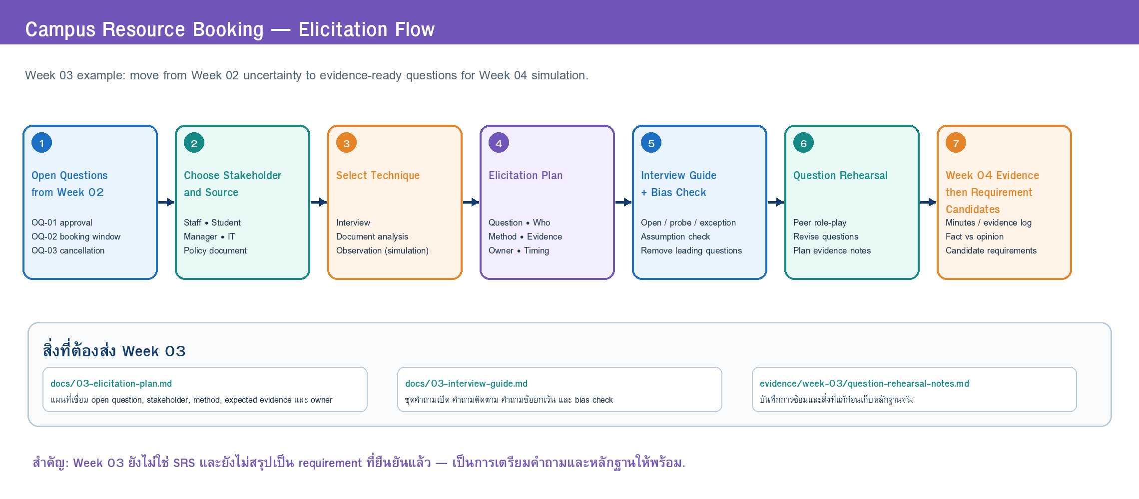
รูปที่ 3.1 ตัวอย่างลำดับ Open Questions → Elicitation Objectives → Plan → Interview Guide → Evidence

4.1 ตัวอย่าง Plan แบบย่อ
EO | Stakeholder | Method | Expected Evidence | Risk/Mitigation
EO-01 กฎอนุมัติ | Resource Officer + Policy Owner | interview + document analysis | approval conditions, exception, authority | คำตอบต่างกัน → นำ conflict เข้า Week 4
EO-02 ขั้นตอนและ pain point | Student Requester + Officer | critical incident interview | current steps, wait, error, workaround | จำเหตุการณ์กว้าง → ขอเล่าครั้งล่าสุด
EO-03 ข้อมูลขั้นต่ำ | Officer + Privacy/IT | form review + interview | required data, purpose, retention | ขอข้อมูลมากเกิน → ตรวจ necessity

5. การออกแบบ Interview Guide
Interview Guide ไม่ใช่แบบสอบถามที่ต้องอ่านตามทุกคำ แต่เป็นแผนที่สนทนาที่ช่วยให้ผู้สัมภาษณ์ครอบคลุมวัตถุประสงค์และมีพื้นที่ถามต่อยอด แบบกึ่งโครงสร้างเหมาะกับรายวิชานี้เพราะเปรียบเทียบคำตอบข้ามบทบาทได้ ขณะเดียวกันยังเปิดโอกาสค้นพบข้อมูลที่ทีมไม่คาดไว้
ช่วง | เป้าหมาย | ตัวอย่าง
Opening | แนะนำทีม วัตถุประสงค์ เวลา ขอบเขต การบันทึก และสิทธิ์ไม่ตอบ | วันนี้เป็นการจำลองเพื่อเรียนรู้ เราจะบันทึกเฉพาะประเด็นและไม่ใช้ข้อมูลส่วนบุคคล
Context/Warm-up | เข้าใจบทบาทและงานโดยรวม | ช่วยเล่าบทบาทของคุณและสถานการณ์ที่เกี่ยวข้องกับการจอง
Current Work | ค้นขั้นตอนจริง ตัวกระตุ้น ข้อมูล เครื่องมือ และการตัดสินใจ | ครั้งล่าสุดที่ทำรายการเกิดอะไรขึ้นตั้งแต่เริ่มจนจบ
Pain/Exception | ค้นปัญหา ความถี่ ผลกระทบ ทางลัด และกรณีผิดปกติ | มีกรณีใดที่ขั้นตอนปกติใช้ไม่ได้ แล้วคุณทำอย่างไร
Rule/Constraint | ค้นกฎ อำนาจ ข้อมูลขั้นต่ำ และข้อห้าม | เงื่อนไขใดทำให้อนุมัติไม่ได้ ใครสามารถยกเว้น
Outcome/Priority | ค้นผลลัพธ์และ trade-off | อะไรสำคัญกว่าระหว่างความเร็วกับการตรวจสอบ เพราะเหตุใด
Validation/Closing | ทวนความเข้าใจ ถามสิ่งตกหล่น และขอ follow-up | ผมเข้าใจว่า… ถูกต้องหรือไม่ มีเรื่องสำคัญใดที่ยังไม่ได้ถาม

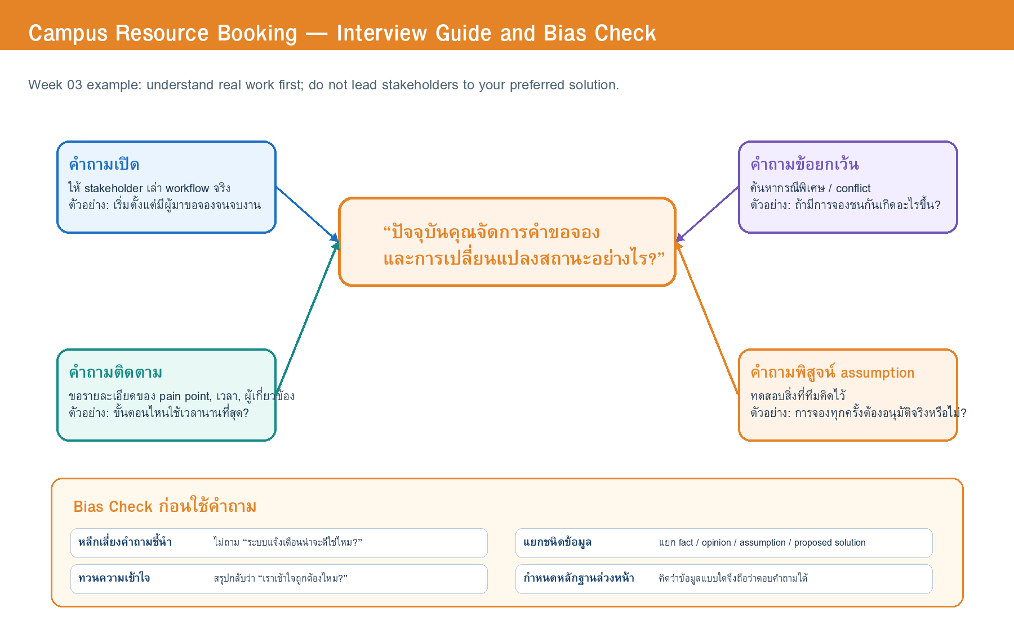
รูปที่ 3.2 ตัวอย่างแผนที่คำถามสัมภาษณ์และการเชื่อมโยงกับ Elicitation Objective

5.1 Question Funnel
ชนิดคำถาม | หน้าที่ | ตัวอย่าง
Open | เปิดเรื่องและให้ผู้ให้ข้อมูลจัดโครงเรื่องเอง | ช่วยเล่าครั้งล่าสุดที่คุณ…
Probe | ขอรายละเอียด เหตุผล ตัวอย่าง หรือหลักฐาน | จากที่บอกว่า “ช้า” ช้าที่ขั้นตอนไหน ประมาณเท่าใด
Scenario/Exception | ทดสอบกรณีเฉพาะหรือผิดปกติ | ถ้าผู้ขอไม่มีเอกสารครบแต่เป็นเหตุฉุกเฉินจะเกิดอะไรขึ้น
Contrast | เปรียบเทียบเงื่อนไขเพื่อค้นเกณฑ์ตัดสิน | กรณีใดอนุมัติทันที และกรณีใดต้องส่งต่อ
Assumption Check | ตรวจสิ่งที่ทีมเชื่อ | เราเข้าใจว่าทุกคำขอต้องผ่านเจ้าหน้าที่ ถูกต้องหรือไม่
Closed/Confirmation | ยืนยันข้อเท็จจริงหรือปิดประเด็น | ผู้จัดการเป็นผู้อนุมัติขั้นสุดท้ายใช่หรือไม่

5.2 คำถามติดตามแบบ STAR/5W1H ที่ใช้ได้
- Situation: เหตุการณ์เกิดในบริบทใด ใครเกี่ยวข้อง
- Trigger/Task: อะไรเป็นตัวเริ่ม และผู้ให้ข้อมูลต้องบรรลุอะไร
- Action: ทำขั้นตอนใด ใช้ข้อมูล/เครื่องมือใด และตัดสินใจอย่างไร
- Result: ผลลัพธ์คืออะไร ใช้เวลาเท่าใด และเกิดผลกระทบใด
- Exception: ถ้าข้อมูลไม่ครบ ระบบล่ม คนไม่อยู่ หรือมีความขัดแย้งจะทำอย่างไร
- Evidence: มีแบบฟอร์ม ตัวอย่าง หรือข้อความใดช่วยยืนยันได้บ้าง

6. คุณภาพคำถามและอคติ
ปัญหา | ตัวอย่างที่ควรหลีกเลี่ยง | วิธีปรับ
Leading Question | คุณคิดว่าการแจ้งเตือนผ่าน LINE สะดวกที่สุดใช่ไหม | ตอนนี้คุณรู้สถานะจากช่องทางใด และมีปัญหาอะไร
Solution Bias | ระบบควรมี dashboard แบบไหน | คุณต้องตัดสินใจอะไร และข้อมูลใดจำเป็นต่อการตัดสินใจ
Double-barrelled | ระบบเร็วและใช้งานง่ายหรือไม่ | แยกถามความเร็วและความง่าย พร้อมขอตัวอย่าง
Vague/Abstract | ระบบปัจจุบันดีไหม | ครั้งล่าสุด ขั้นตอนไหนทำให้เสียเวลา/ผิดพลาด
Hypothetical Overuse | ถ้ามี AI ช่วยทุกอย่างจะใช้ไหม | เล่าเหตุการณ์จริงก่อน แล้วค่อยใช้ scenario ที่จำกัด
Confirmation Bias | ถามเฉพาะสิ่งที่ยืนยันสมมติฐานทีม | เพิ่มคำถามหาหลักฐานตรงข้ามและผู้มีมุมมองต่าง
Authority Bias | ยอมรับคำตอบผู้มีตำแหน่งสูงเป็นข้อเท็จจริงทั้งหมด | ตรวจงานจริง เอกสาร และผู้ปฏิบัติหลายบทบาท

Bias Check 4 คำถาม
คำถามนี้บอกคำตอบไว้ล่วงหน้าหรือไม่? ล็อกเทคโนโลยีหรือไม่? ถามสองเรื่องพร้อมกันหรือไม่? คำตอบจะเชื่อมกับ Objective/Evidence ใด?

7. การฟัง การทวน และการบันทึกหลักฐาน
คุณภาพการสัมภาษณ์ไม่ได้ขึ้นกับรายการคำถามเพียงอย่างเดียว ผู้สัมภาษณ์ต้องฟังเชิงรุก เว้นจังหวะ จับคำที่คลุมเครือ ถามตัวอย่าง และทวนความเข้าใจโดยไม่ตีความเกินคำตอบ Note-taker ควรแยกสิ่งที่ผู้ให้ข้อมูลกล่าวจากข้อสรุปของทีม
Tag | ความหมาย | ตัวอย่างบันทึก
CF | Case Fact จาก Case Card/เอกสารที่กำหนด | CF-02: คำขอปัจจุบันมาจากหลายช่องทาง
E | Evidence จากบทสนทนา/เอกสาร/การสังเกต | E-05: เจ้าหน้าที่ระบุว่าต้องตรวจตารางเรียนก่อนอนุมัติ
OP | Opinion/Preference | OP-02: ผู้ใช้ชอบแจ้งเตือนบนมือถือ
AS | Assumption ของทีม | AS-03: ทุกคนใช้บัญชีมหาวิทยาลัยได้
OQ | Open Question | OQ-07: ระยะเวลาเก็บประวัติ
RC | Requirement Candidate ที่อ้าง evidence | RC-01 อ้าง E-05; ต้องมีการตรวจสอบ conflict เพิ่ม

7.1 Confidence และ Triangulation
ระดับ | เกณฑ์ตัวอย่าง
Low | แหล่งเดียว เป็นความเห็น/สถานการณ์จำลอง หรือยังขัดกับข้อมูลอื่น
Medium | มีตัวอย่างเฉพาะและผู้ให้ข้อมูลเกี่ยวข้องโดยตรง แต่ยังไม่ได้ตรวจเอกสาร/อีกบทบาท
High | หลายแหล่งสอดคล้อง มีหลักฐานเอกสาร/การสังเกต และผ่านการทวนสอบ

8. Consent, Privacy และจริยธรรมในการสัมภาษณ์
- อธิบายวัตถุประสงค์ ระยะเวลา วิธีบันทึก และสิทธิ์ไม่ตอบก่อนเริ่ม
- เก็บข้อมูลเท่าที่จำเป็นต่อวัตถุประสงค์ ไม่บันทึกชื่อจริง เบอร์โทร รหัส หรือข้อมูลอ่อนไหวในงานชั้นเรียน
- แยกบทบาทจากตัวบุคคล เช่น “Resource Officer” แทนชื่อเจ้าหน้าที่
- หากบทสนทนามีข้อมูลไม่เหมาะสม ให้หยุด บันทึกเฉพาะประเด็นทั่วไป และแจ้งผู้สอน
- อย่าใช้ AI สรุป transcript ที่มีข้อมูลส่วนบุคคลหรือความลับ
- ระบุว่า Simulation เป็นข้อมูลจำลองและต้อง human verification ก่อนนำไปเป็นข้อสรุป

9. การใช้ AI Interview Rehearsal อย่างรับผิดชอบ
ใน Week 3 AI ทำหน้าที่เป็น “คู่ซ้อม” เพื่อเปิดเผยปัญหาของคำถาม ไม่ใช่ผู้สร้าง Requirement ให้ทีม นักศึกษาต้องให้ AI อยู่ในบทบาทเดียว อนุญาตให้ตอบว่าไม่รู้ ไม่ให้เปิดเผยทุกข้อมูลทันที และบังคับให้แยกข้อเท็จจริงจำลอง ความเห็น และข้อเสนอทางแก้
AI ช่วยได้ | AI ไม่ควรทำแทน
จำลองคำตอบหลายรูปแบบและทำให้เห็นว่าคำถามกว้าง/ชี้นำ | ตัดสิน Requirement ขั้นสุดท้ายหรือสร้าง Feature List ทั้งระบบ
เสนอคำถามติดตามและตรวจ bias | สร้างนโยบาย ข้อมูลส่วนบุคคล หรือข้อเท็จจริงขององค์กร
ช่วยจัดรูปแบบบันทึกและสรุปสิ่งที่ต้องตรวจเพิ่ม | ลบความไม่แน่นอน/ความขัดแย้ง หรืออ้างว่าเป็น evidence จริง
ช่วยเปรียบเทียบคำถามก่อน/หลังปรับ | รับงานทั้งชุดโดยไม่มีการอธิบายเหตุผลและ revision history

Human-in-the-loop
ทุก insight จาก AI ต้องมี 3 อย่าง: ป้ายกำกับว่าเป็น Simulation, สิ่งที่ทีมตรวจ/แก้เอง และ Open Question สำหรับยืนยันในกระบวนการจริง

10. Worked Example: Campus Resource Booking
ขั้น | ตัวอย่าง
Week 2 Open Question | OQ-04: เหตุใดคำขอบางรายการต้องรอหลายวัน และใครมีอำนาจเร่งด่วน
Elicitation Objective | EO-02: ระบุขั้นตอน จุดรอ เกณฑ์ส่งต่อ และ authority ของกรณีเร่งด่วน
Stakeholder/Method | Resource Officer: critical incident interview; Area Manager: policy interview; document analysis
Core Question | ช่วยเล่าคำขอเร่งด่วนครั้งล่าสุด ตั้งแต่ได้รับเรื่องจนตัดสินใจ
Probe | จุดใดใช้เวลามากที่สุด? ข้อมูลใดขาด? ใครต้องอนุมัติ? หากบุคคลนั้นไม่อยู่ทำอย่างไร?
Bad Question | ควรมีปุ่มอนุมัติด่วนให้ผู้จัดการใช่ไหม
Revised Question | ในกรณีเร่งด่วน ผู้ใดตัดสินใจได้ภายใต้เงื่อนไขใด และต้องมีหลักฐานอะไร
Expected Evidence | process step, authority, exception, data required, unresolved conflict

10.1 Checklist ก่อนซ้อม AI
ตรวจ | ผ่านเมื่อ
Objectives | ทุกคำถามหลักมี EO ID และรู้ว่าจะใช้คำตอบทำอะไร
Coverage | มี current work, pain, rule, exception, outcome และ closing confirmation
Neutrality | ไม่มีคำถามชี้นำ ล็อก feature หรือรวมหลายประเด็น
Evidence | กำหนดรูปแบบ note/ID และสิ่งที่ต้องยืนยัน
Privacy | ไม่มีชื่อจริง/ข้อมูลลับ และ prompt ระบุข้อจำกัด
Roles | กำหนด interviewer, facilitator, note-taker, AI operator และ reviewer

11. วิธีส่งงานและคะแนน
รายการ | รายละเอียด
ไฟล์หลัก 1 | docs/03-elicitation-plan.md
ไฟล์หลัก 2 | docs/03-interview-guide.md
AI Rehearsal | evidence/week-03/ai-interview-rehearsal-notes.md
Peer Feedback | feedback/week-03-peer-feedback.md
Submission | submissions/week-03-submission.md
Team/AI Log | project-management/team-worklog.md และ ai-use-log.md
Commit แนะนำ | submit(w03): elicitation plan interview guide and rehearsal
คะแนนทีม | A3 Week 3 = 3 คะแนน
คะแนนรายบุคคล | A1 Learning Check/Exit Ticket = 2 คะแนน

Rubric A3 Week 3 | คะแนน
Elicitation Objectives และความเชื่อมโยงกับ Open Questions | 0.50
Elicitation Plan: stakeholder/method/evidence/time/risk | 0.75
Interview Guide: structure, coverage, probing, neutrality | 0.75
AI Rehearsal, bias analysis และ question revision | 0.65
Evidence/repository/worklog/AI disclosure | 0.35
รวม | 3.00

A1 Exit Ticket รายบุคคล | คะแนน
อธิบายเหตุผลที่เลือก technique สำหรับ EO หนึ่งข้อ | 0.75
แก้ leading/solution-biased question พร้อมเหตุผล | 0.75
ระบุ limitation ของ AI simulation และสิ่งที่ต้อง verify | 0.50
รวม | 2.00

12. แบบทบทวนด้วยตนเอง
- Elicitation ต่างจากการรวบรวมรายการ Feature อย่างไร
- Open Question ของทีมข้อใดควรใช้ Observation มากกว่า Interview เพราะเหตุใด
- เขียนคำถามที่มี Solution Bias หนึ่งข้อ แล้วปรับเป็นคำถามที่ค้น Need/Outcome
- ผู้ใช้บอกว่า “ระบบช้า” ควรถาม Probe อย่างน้อย 4 แบบใดบ้าง
- กรณีใดควรเชื่อข้อมูลผู้มีอำนาจน้อยกว่าหรือมากกว่าผู้ปฏิบัติงาน และควร triangulate อย่างไร
- ข้อมูลจำลองจาก AI จะถูกใช้ใน Evidence Log อย่างไรโดยไม่ทำให้ผู้อ่านเข้าใจว่าเป็นข้อมูลจริง
- อะไรคือ Exit Criteria ที่เหมาะสมของ EO สำคัญที่สุดใน Case ของทีม

ใบบันทึกการสอน
รายการ | รายละเอียด
วิธีสอนและกิจกรรม | • Deep mini lecture + worked examples  • Question diagnosis: good/bad/revised  • Team workshop ตาม 10 Case Cards  • Peer critique และ AI interview rehearsal  • Tabletop presentation กลุ่มละไม่เกิน 5 นาที  • Exit ticket รายบุคคล
สื่อการสอน | • เอกสารทฤษฎีเชิงลึก Week 3  • Course Repo: Week 03 Guide, Case Cards และ prompt pack  • Team Repo templates: Elicitation Plan/Interview Guide  • Campus Resource Booking example diagrams  • GitHub, Markdown editor, AI chat ภายใต้ข้อกำหนด responsible use
หนังสือ/มาตรฐานอ้างอิง | • ISO/IEC/IEEE 29148:2018 Requirements Engineering  • IIBA BABOK Guide v3: Elicitation and Collaboration  • Pohl, Requirements Engineering  • Wiegers & Beatty, Software Requirements
เอกสารประกอบ | • docs/03-elicitation-plan.md  • docs/03-interview-guide.md  • evidence/week-03/ai-interview-rehearsal-notes.md  • feedback/week-03-peer-feedback.md  • submissions/week-03-submission.md  • Team Worklog และ AI Use Log
งานที่มอบหมาย | • docs/03-elicitation-plan.md  • docs/03-interview-guide.md  • evidence/week-03/ai-interview-rehearsal-notes.md  • feedback/week-03-peer-feedback.md  • submissions/week-03-submission.md  • Team Worklog และ AI Use Log
การวัดผล | • A3 Week 3 = 3 คะแนนตาม rubric  • A1 Exit Ticket รายบุคคล = 2 คะแนน  • ตรวจ oral check ว่าอธิบาย EO-technique-question linkage ได้  • หักคะแนนเมื่อใช้ AI สร้างคำตอบทั้งชุดโดยไม่มี revision/evidence/disclosure
บันทึกการสอน | บันทึกหลังสอน: ........................................................................................................................

ทรัพยากรประกอบการเรียนการสอน

ตำราและหนังสืออ้างอิง
- Pohl, K. Requirements Engineering: Fundamentals, Principles, and Techniques. Springer.
- Wiegers, K. and Beatty, J. Software Requirements. Microsoft Press.
- International Institute of Business Analysis. A Guide to the Business Analysis Body of Knowledge (BABOK Guide), Version 3.

เอกสารและข้อมูลสำคัญ
- ISO/IEC/IEEE 29148:2018 Requirements Engineering.
- ENGSE206 Course Structure, CLO and 15+2 Teaching Plan.
- Course Repository Week 03 Assignment Contract, Prompt Pack and Case Cards 01–10.
- Team Repository docs/03-elicitation-plan.md, docs/03-interview-guide.md และ submission template.

ทรัพยากรอื่นและเครื่องมือ
- GitHub/Git และ Markdown editor
- AI chat สำหรับ controlled stakeholder rehearsal เท่านั้น
- เครื่องมือบันทึก/diagram ที่ไม่เก็บข้อมูลส่วนบุคคล
- แบบ Peer Feedback, Bias Checklist, Evidence Log และ AI Use Log
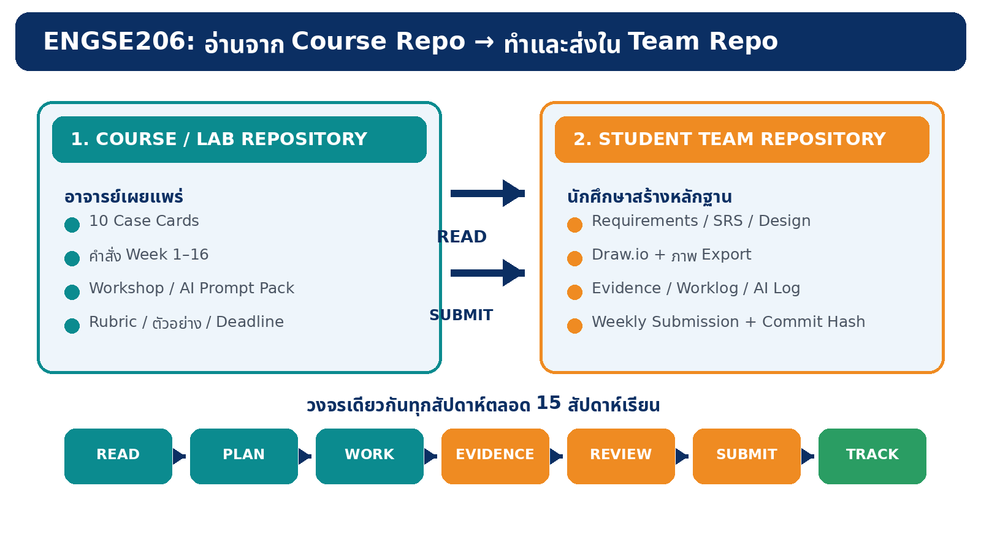
รูปที่ 3.3 Two-Repository Workflow สำหรับอ่านคำสั่ง ทำงาน และส่งหลักฐาน

